Сотрудничество и сотворчество детей и педагогов =
успешность воспитательной деятельности.
(Из опыта воспитательной работы
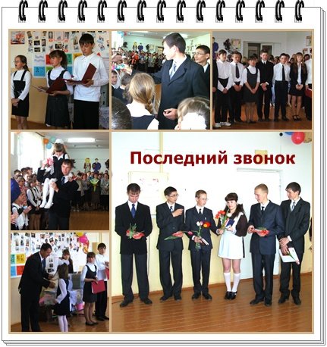
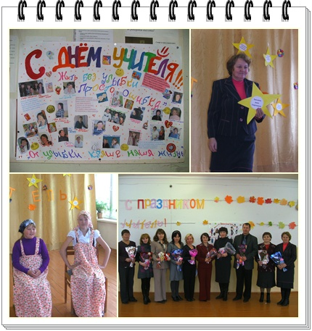
Совместная познавательная и игровая деятельность
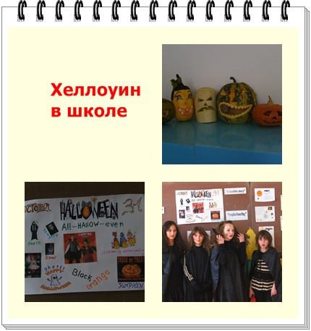
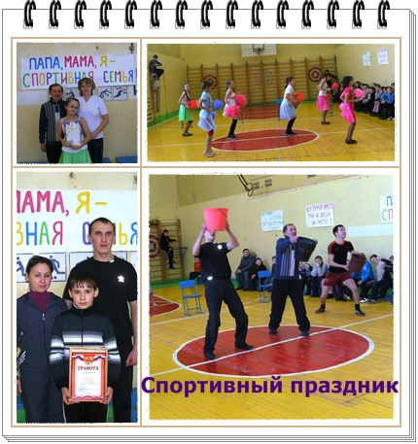
Создание системы индивидуального развития каждого ребенка -
это успех!
Ежегодно по всей стране проходят международные конкурсы по разным предметам: «Русский медвежонок», «Кенгуру», «Золотое руно», «Британский Бульдог». Учащиеся нашей школы тоже активно участвуют в этих конкурсах и показывают неплохие результаты. Среди них это:
Яндыганов Ваня (хороший результат в регионе в конкурсе по русскому языку среди шестиклассников «Русский медвежонок»);
Макматов Николай (1 место в районе в игровом конкурсе
«Британский бульдог» среди семиклассников);
Чулкова Диана (1 место в районе среди учащихся 8 класса в конкурсе «Британский Бульдог»).
Активны каждый год в этих конкурсах Ибраева Настя, Ибраева Наташа, Яндыганова Лиана, Яндемерова Нина, Тагиров Сергей, Мокеев Дмитрий и другие.
Активность проявляют и учащиеся начальных классов.
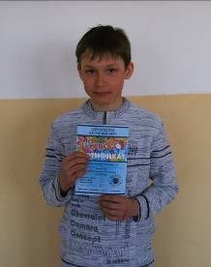
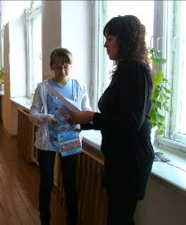
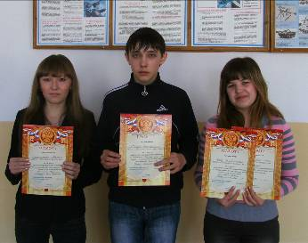
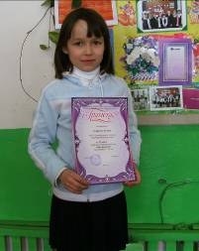

Система школьных традиций – объединяющее начало
для детей и педагогов
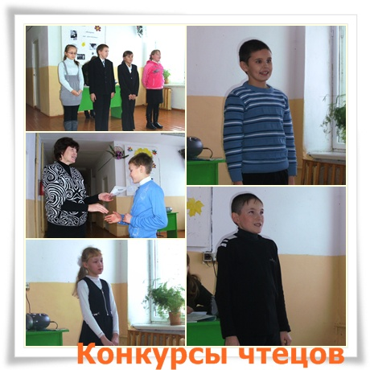
Сферы
жизнедеятельности
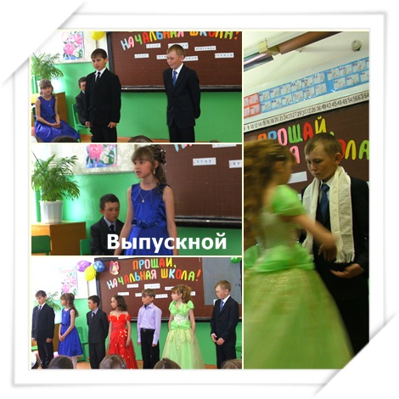

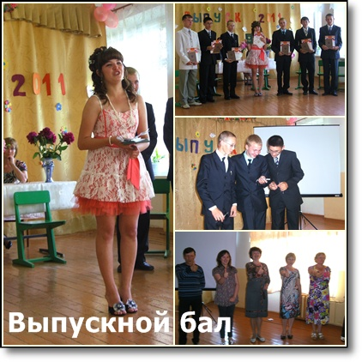
Сфера физического развития

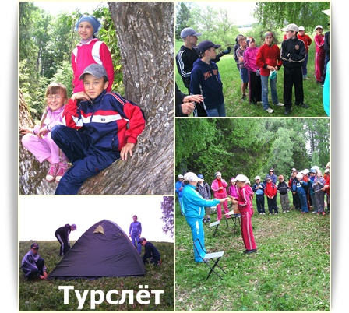

Сфера творческого
развития

Сфера практической деятельности
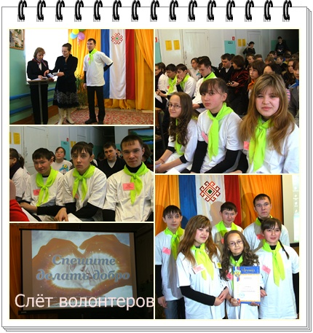
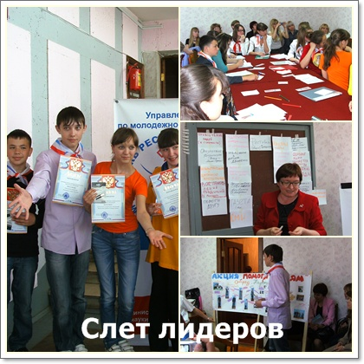

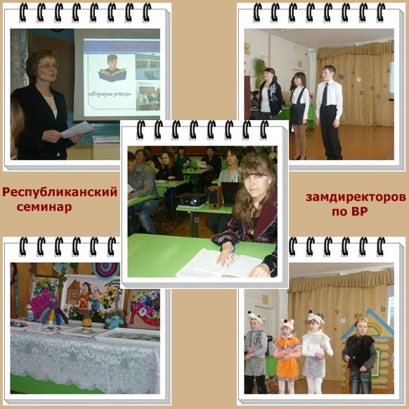
Сфера познания
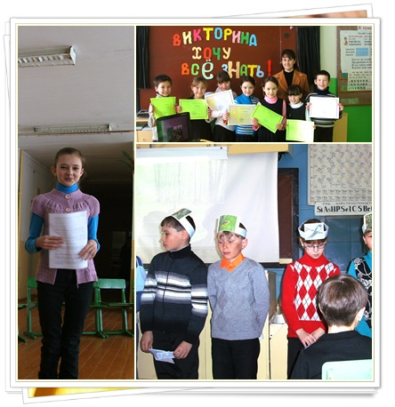

Обмен опытом

Реализация дополнительного образования
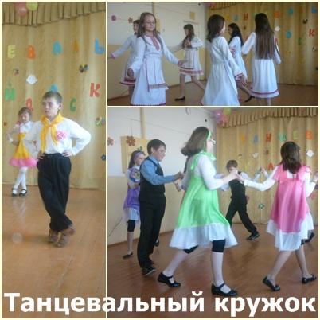
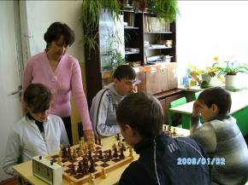
Шахматный
кружок

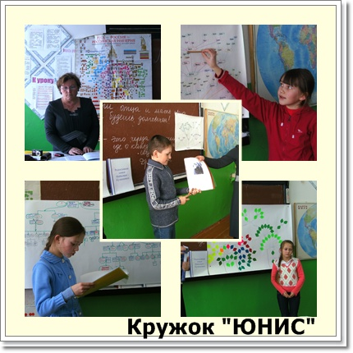

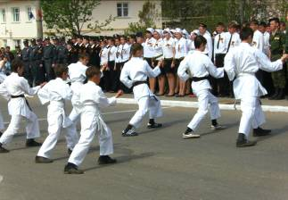

Сётокан-
каратэ-до

